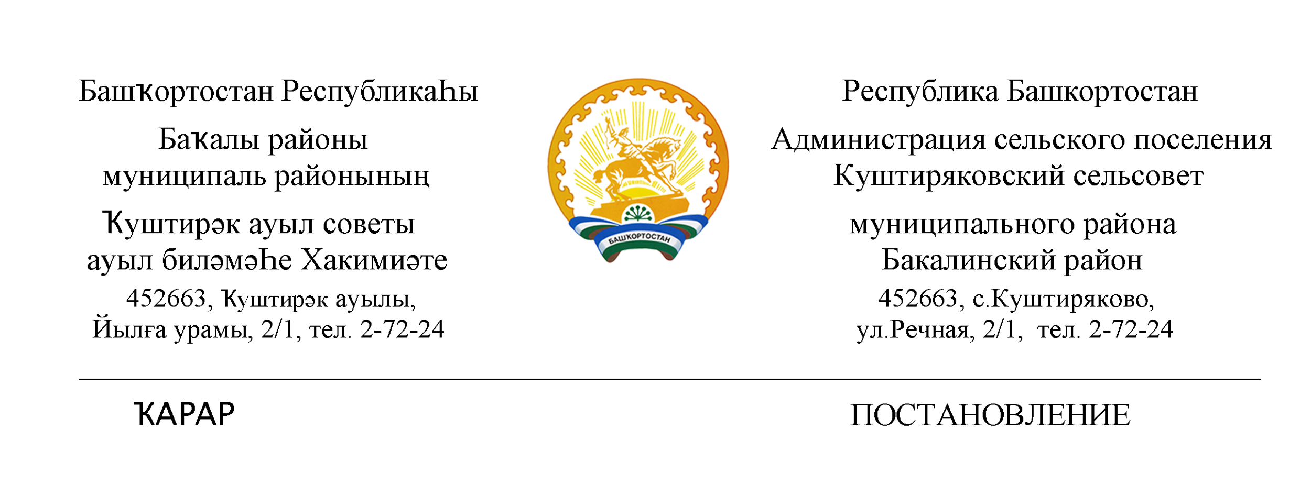
10 январь 2024 й № 04 10 января 2024 года

Об утверждении плана мероприятий по профилактике терроризма и экстремизма на территории сельского поселения Куштиряковский сельсовет на 2024 – 2025 годы.

В целях реализации вопросов местного значения в профилактике терроризма и экстремизма ,а также минимизации и (или) ликвидации последствий проявления терроризма и экстремизма в границах сельского поселения Куштиряковский сельсовет муниципального района Бакалинский район Республики Башкортостан

ПОСТАНОВЛЯЮ:

1. Утвердить план мероприятий по профилактике терроризма и экстремизма на территории сельского поселения Куштиряковский сельсовет на 2024-2025 годы(приложение).
2. Обнародовать настоящее постановление путем размещения на информационном стенде администрации сельского поселения Куштиряковский сельсовет.
3. Контроль за исполнением настоящего постановления оставляю за собой.

Глава сельского поселения
Куштиряковский сельсовет: И.А.Шайдуллин

УТВЕРЖДЕН
Постановлением администрации
сельского поселения
Куштиряковский сельсовет
муниципального района
Бакалинский район
Республики Башкортостан
№ 04 от 10 января 2024 года

ПЛАН
мероприятий по профилактике терроризма и экстремизма на территории сельского поселения Куштиряковский сельсовет на 2024– 2025 годы.

№  п\п | Наименование  мероприятий | Ответственные исполнители | Сроки  исполнения | Отметка об исполне-  нии
1. | Организовать работу по совершенствованию антитеррористической защи-  щенности сельского поселения | Администра-  ция СП | Постоянно
2. | Осуществление комплекса мер, направленных на усиление безопасности:  - жилых домов и мест массового пребывания людей;  -водозаборных скважин и иных объектов жизниобеспечения;  -учебных и дошкольных заведений, медпунктов, мест постоянного проживания и длительного пребывания людей | Администра-  ция СП,  руководители учреждений(по согласованию) | Постоянно
3. | Проводить комплексные обследования учреждений и прилегающих к ним территорий в целях проверки их антитеррористической защищенности и противо-  пожарной безопасности. | Администра-  ция СП, пожарная служба. Участко-  вый инспектор  (по согласов) | август
4. | Организовать регулярные проверки жилых домов, пустующих помещений на предмет установления незаконно находящихся на территории сельского поселения лиц | Председатель СПЦ, участковый инспектор полиции | постоянно
5. | Проведение совещаний с руководителями учреждений по вопросам антитеррористической защиты. | Администрация СП | Август 2024 года
6. | Организовать постоянное информирование населения СП о мерах, принимаемых по противодействию терроризму и экстремизму. | Администрация СП, члены СПЦ | Регулярно
7. | Организовать проведение пропагандистской работы в учреждениях образования, культуры с целью разъяснения сущности терроризма и экстремизма, его истоков и последствий. | Руководители учреждений (по согласованию) | Регулярно
8. | Уточнение перечня заброшенных домов, расположенных на территории СП. Своевременно информировать правоохранительных органов о фактах нахожде-  ния (проживания)на указан-  ных объектах подозрительных лиц, предметов и вещей. | Председатель СПЦ, члены СПЦ | регулярно
9. | Выявлять фактов проживания в жилых помещениях граждан без регистрации. Своевременно информировать ОВД. | Уполномоченный участковый инспектор, Совет СПЦ | постоянно
10. | Пресечение фактов незаконного использования иностранной рабочей силы; своевременное информирование УФМС о рабочих, выходцев из среднеазиатского и северокавказского регионов | Администрация СП | постоянно
11. | Осуществлять профилактическую работу по предупреждению террористической угрозы и экстремистских проявлений, нарушений законодательства в сфере миграции. | Глава СП | постоянно
12. | Проведение профилактической работы с населением при подворных обходах, на сходах по месту жительства. | Администрация СП | Ежегодно,  май-июнь
13. | Подготовить наглядные материалы в сельских библиотеках по профилактике терроризма и экстремизма. | Заведующие сельскими библиотеками  (по согласованию) | До сентября 2024 года
14. | Проведение «круглых столов» с участием представителей религиозных конфессий, национальных объединений, руководите-  лями учебных заведений по проблемам укрепления нравственного воспитания в обществе. | Администрация СП, руководители учреждений, ме-  чети(по согласованию) | Один раз в год.

